Imię i nazwisko .......................................................................................................... klasa ............

Karta pracy – Ułamki zwykłe cz.2

Zad.1. Niżej przedstawiono osie liczbowe, na których zaznaczone zostały pewne punkty. Jakim liczbom odpowiadają te punkty?
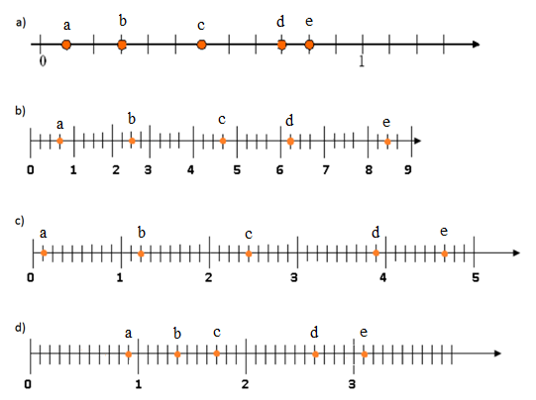

- a = ……... b = ….….. c = …….… d = …….... e =……..…

- a = ……... b = ….….. c = …….… d = …….... e =……..…

- a = ……... b = ….….. c = …….… d = …….... e =……..…

- a = ……... b = ….….. c = …….… d = …….... e =……..…

[Wpisz cytat z dokumentu lub podsumowanie interesującej kwestii. Pole tekstowe można umieścić w dowolnym miejscu w dokumencie. Użyj karty Narzędzia do rysowania, aby zmienić formatowanie pola tekstowego cytatu.]

http://sp61.zs6.edu.pl/wp-content/uploads/2015/08/Zbi%C3%B3r-zada%C5%84-klasa-IV-dzia%C5%82-IV.pdf
dla uczniów klasy IV

Zad.2. Ile zamalowano na poniższych rysunkach kwdratów, ile kół, ile prostokątów, a ile trójkątów? Wpisz odpowiednią liczbę w okienko obok figur.
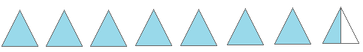
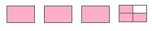
Zad.3. Wyraź za pomocą ułamków lub liczb mieszanych?
- 4 mm = ……………. cm d) 9 g = …………. dag
5 cm 6 mm = ………………… cm 6 dag 5 g = …………….. dag
- 67 cm = …………….. m e) 35 dag = ……………… kg

3 m 15 cm = ………………… m 1 kg 7 dag = ………………. Kg

- 125 m = ………………… km f) 344kg = ……………….. t
2 km 45 m = ……………….. km 7 t 9 kg = ………………….. t
Zad.4. Wpisz w okienka odpowiednie ułamki lub liczby mieszane.
- 4 doby to tygodnia b) 14 minut to godziny

3 tygodnie i 6 dób to tygodnia 7 godzin i 36 minut to godziny

Życzę owocnej pracy. A komu mało ćwiczeń związanych z ułamkami odsyłam do znanej Wam strony www.matzoo.pl lub na stronę http://www.kidipage.com/pl/karty-pracy/mattematyka/u%C5%82amki/2.html

